1- Página inicial da apresentação do Tointo

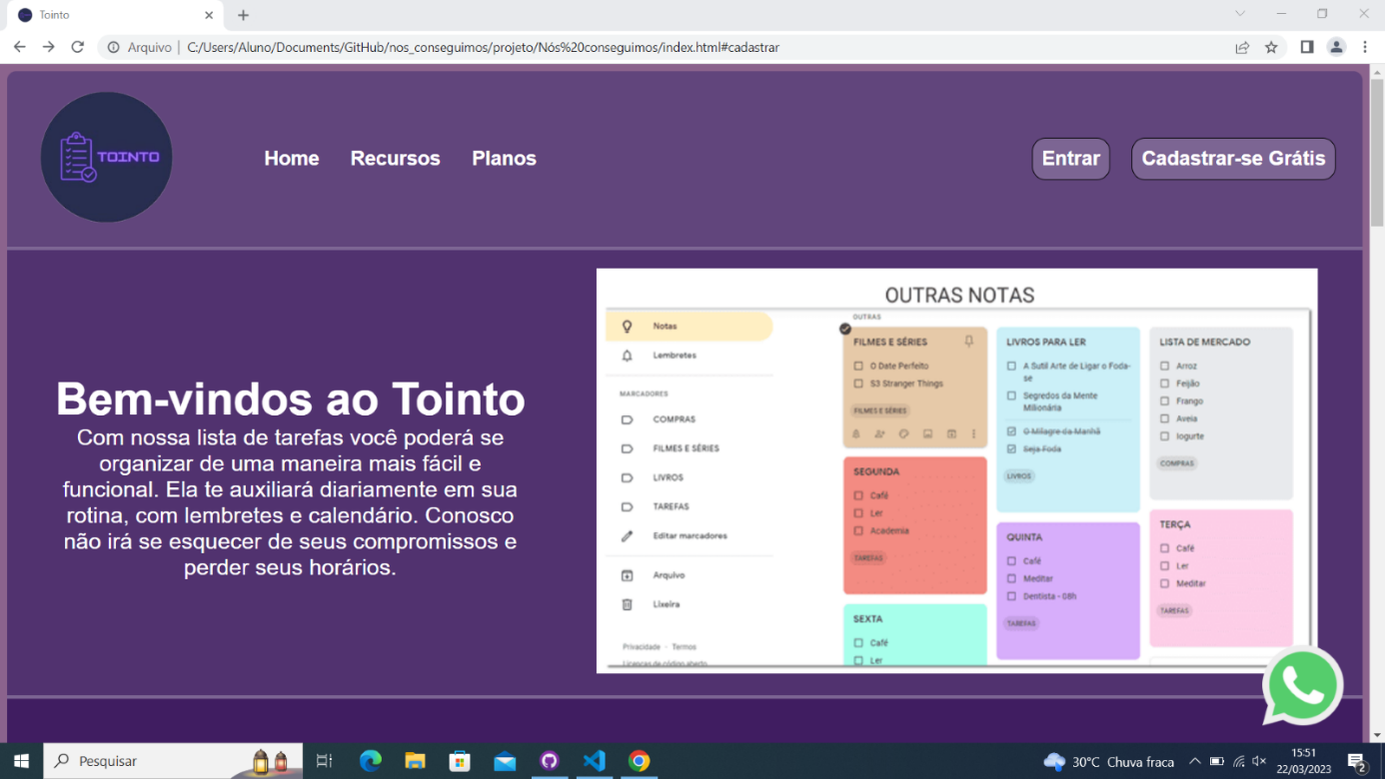

2-

Ao selecionar o tópico Home você será direcionado para a parte Sobre do Tointo.

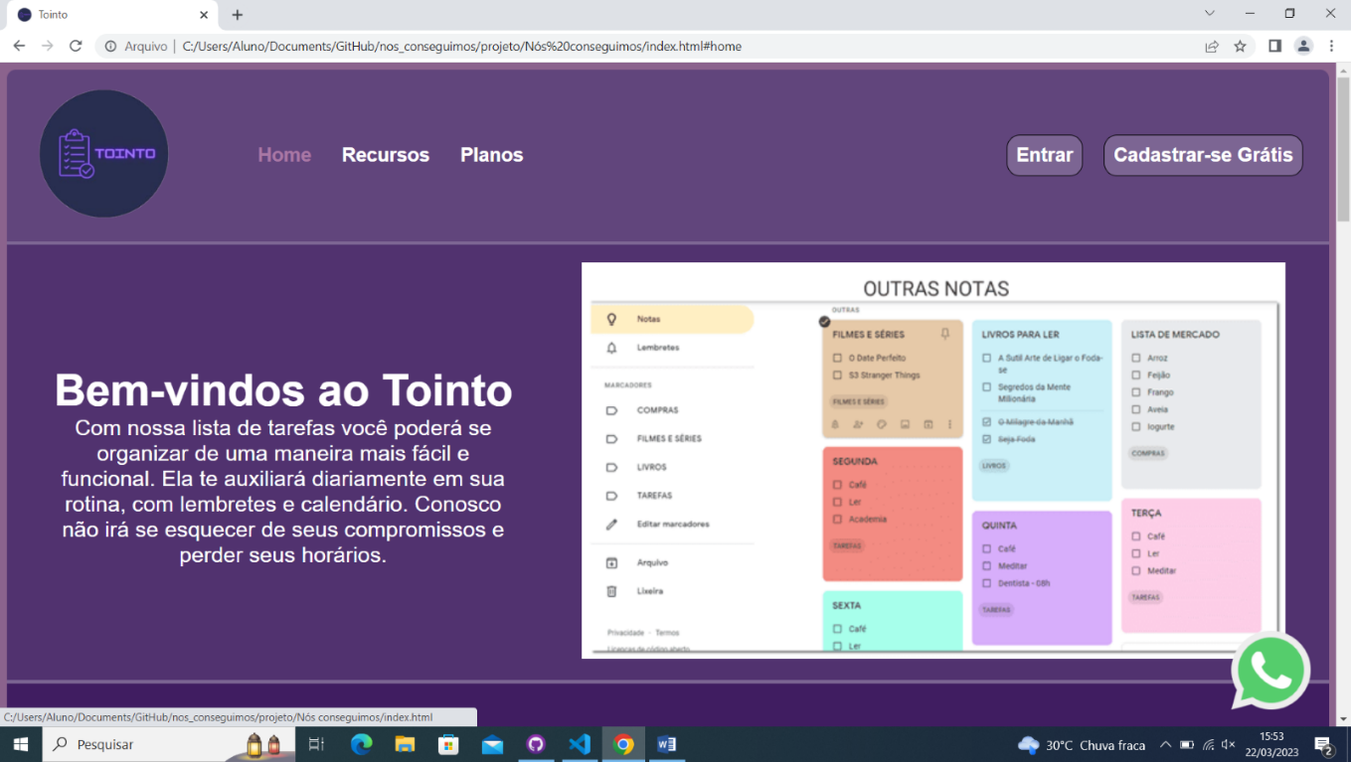

3- Página de Sobre do Tointo

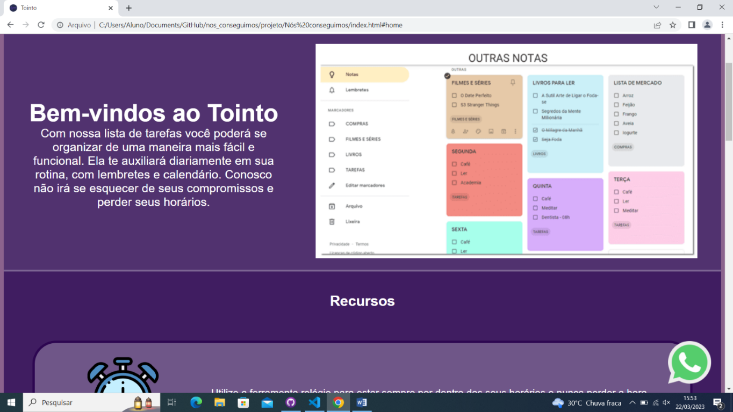

4-

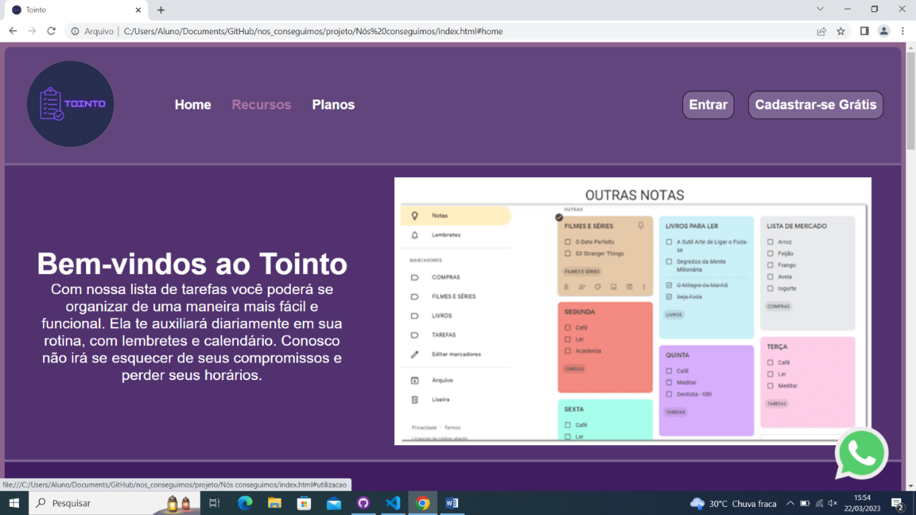

Ao selecionar o tópico recursos você será direcionado para a parte dos recursos oferecidos pelo Tointo.

5- Página dos recursos oferecidos pelo Tointo.

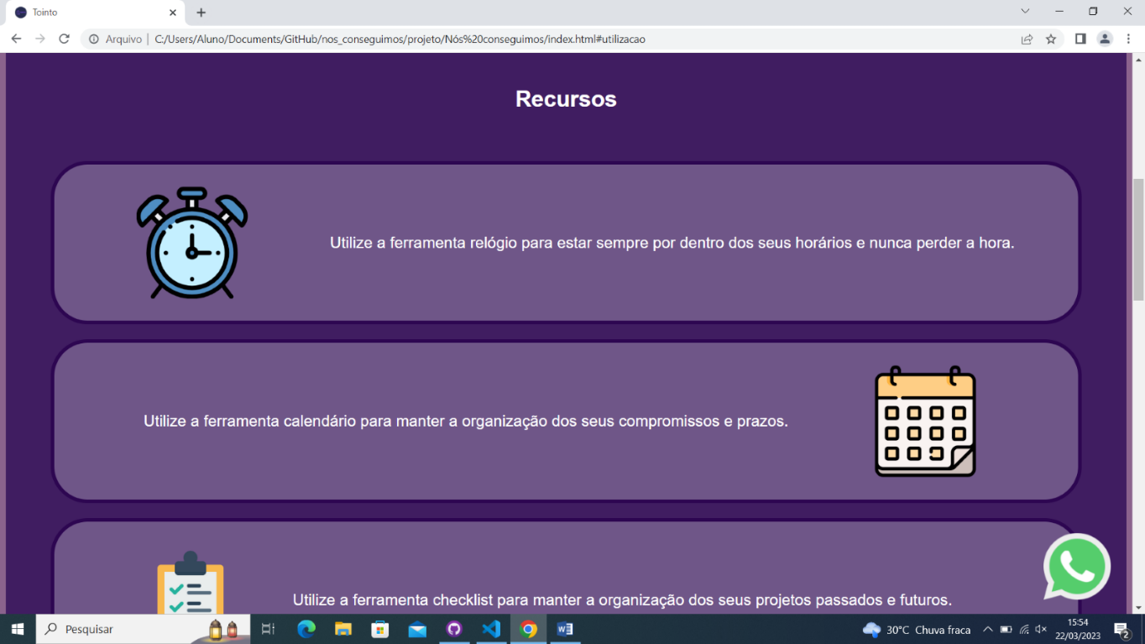

6-

Ao selecionar o tópico planos você será direcionado para a parte de escolha do plano.

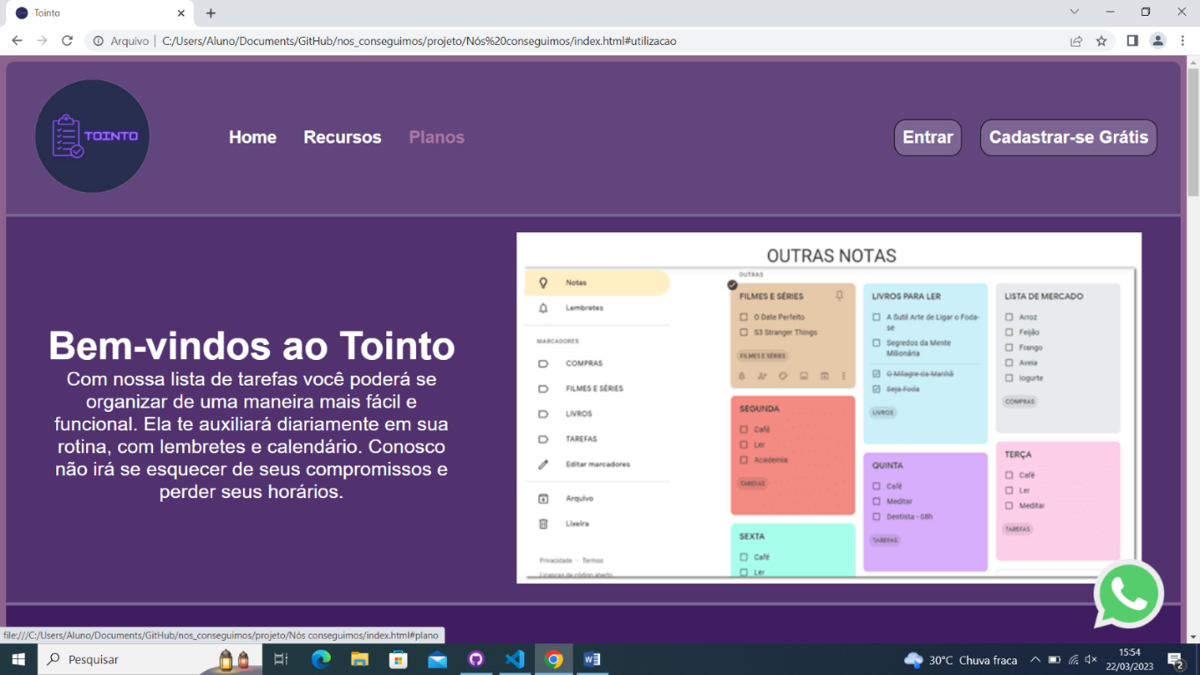

7- Página de escolha do plano.

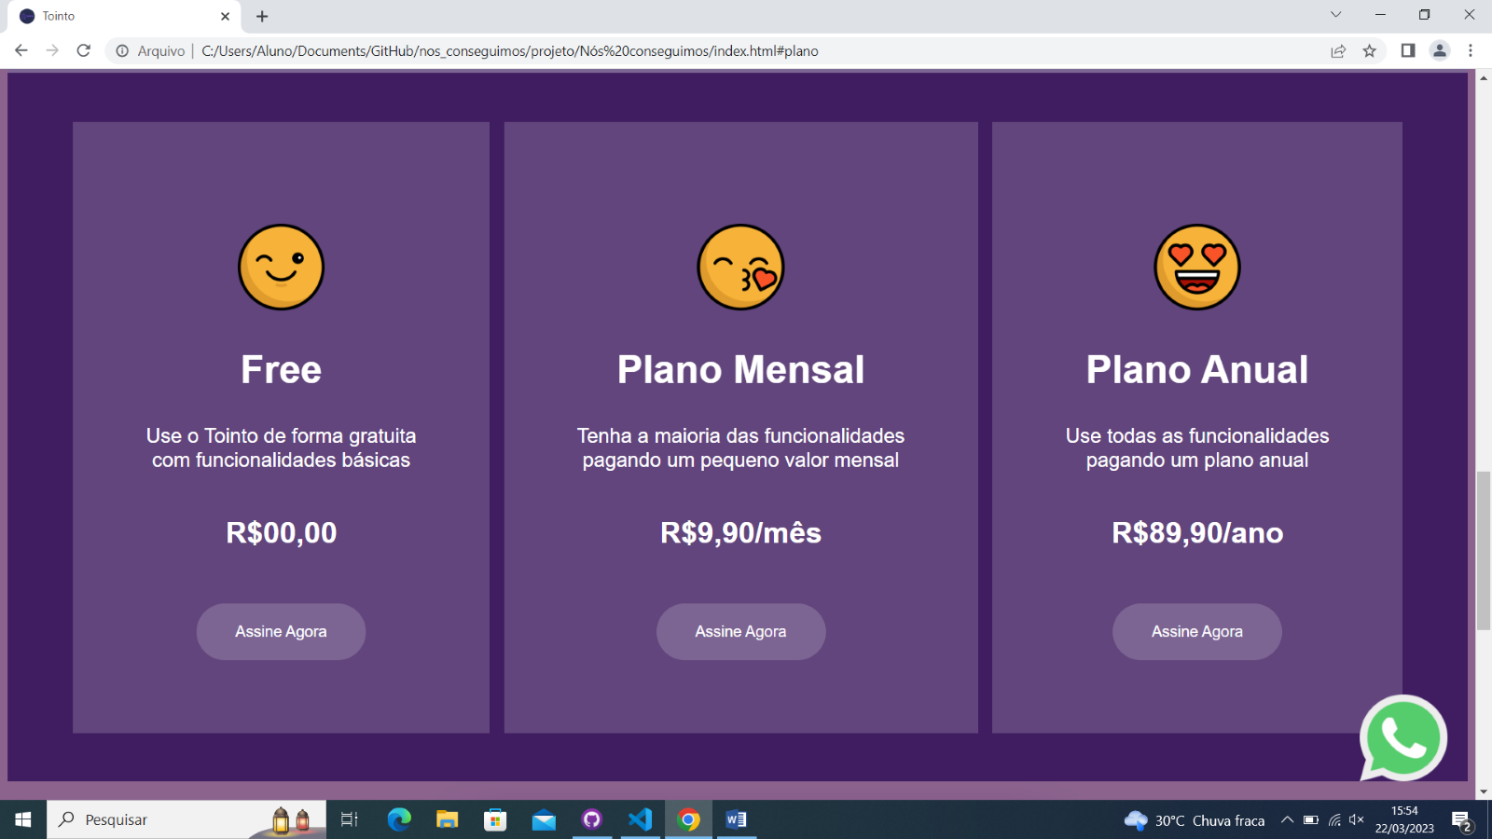

8-

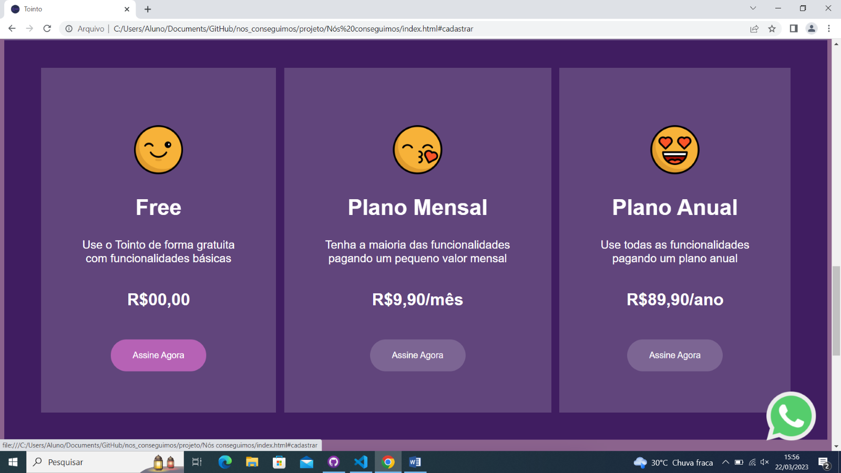

Caso você escolha o plano Free de R$00,00, clique em assine agora e será direcionado para a página de cadastro.

9-

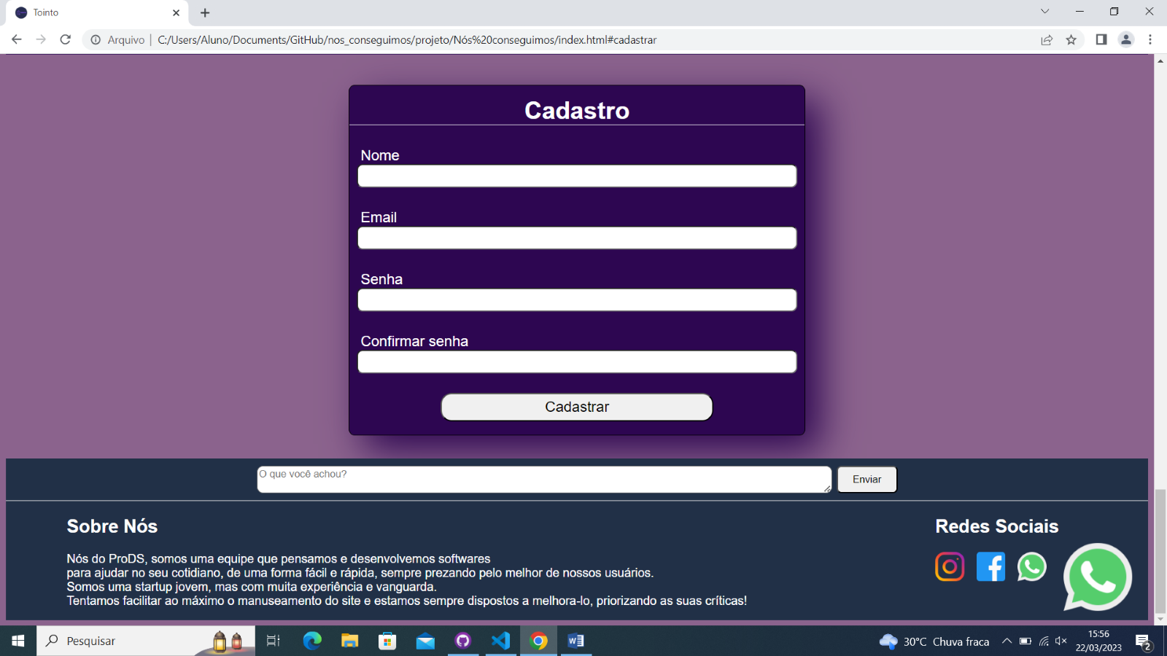

Após escolher o plano Free, será direcionado para a página de cadastro.

10-

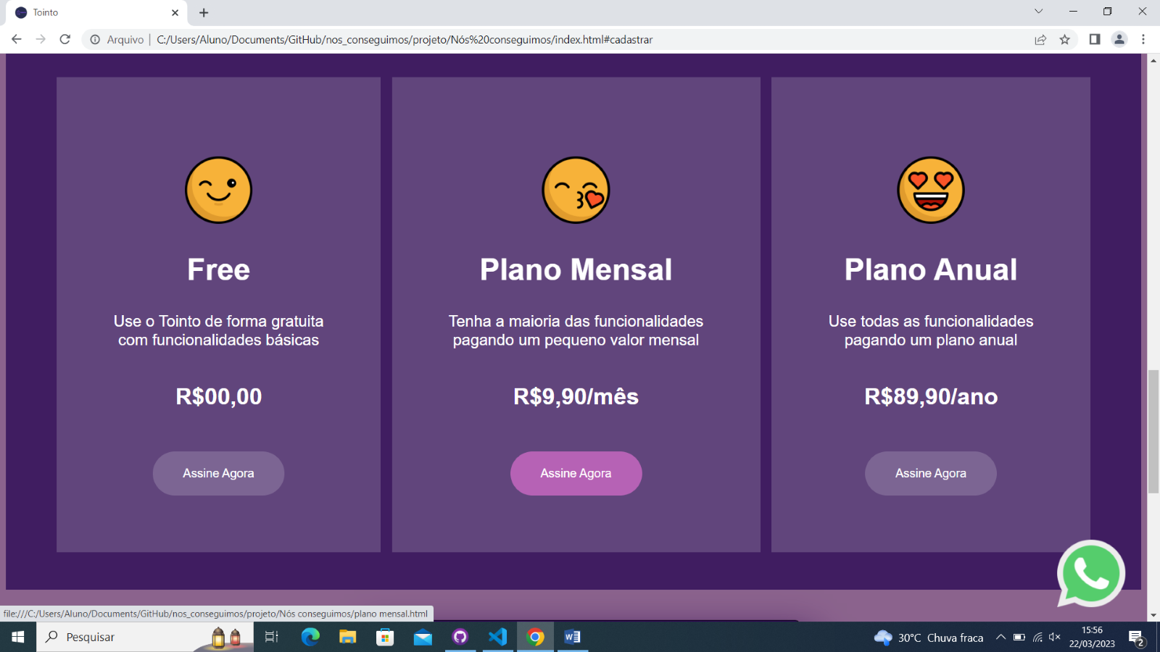

Caso você escolha o plano mensal de R$9,90/mês, clique em assine agora e será direcionado para a página de escolha do pagamento.

11-

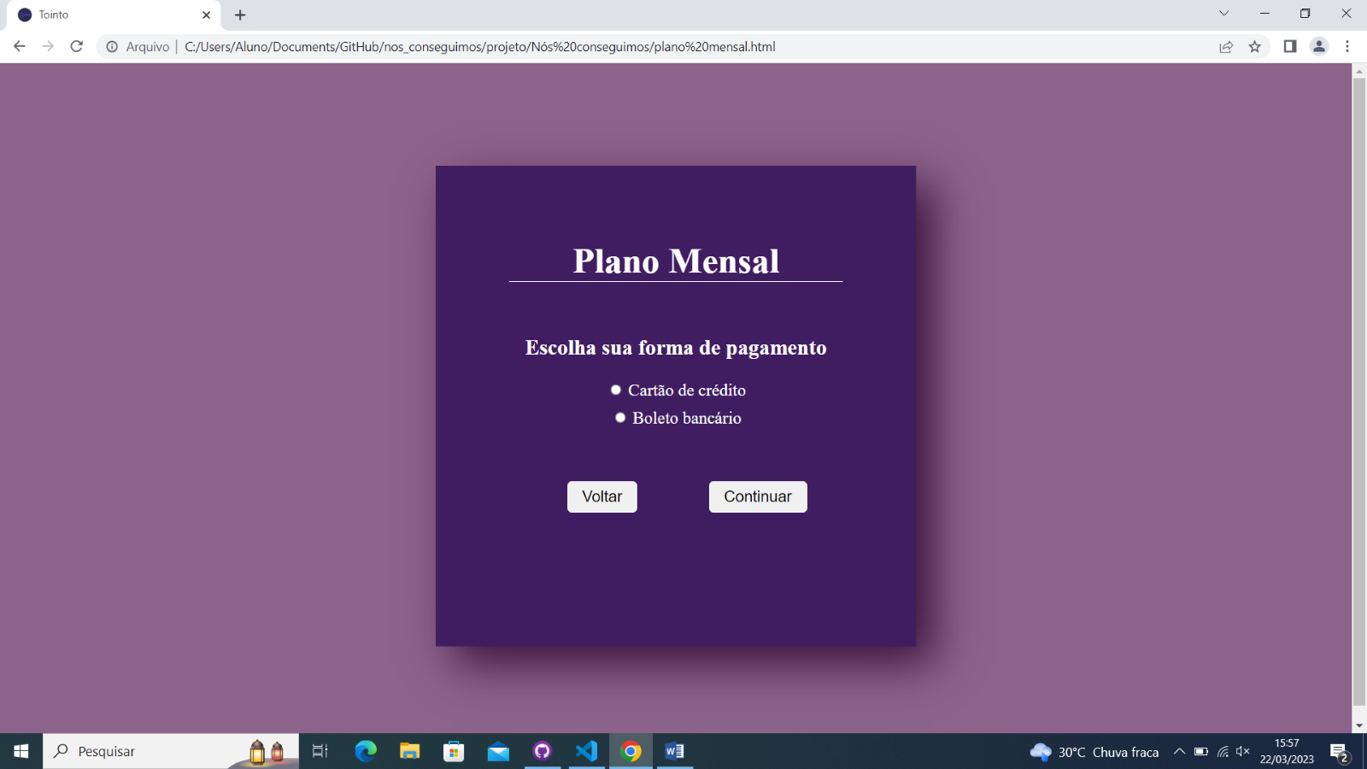

Ao ser direcionado para a página do plano mensal, você poderá selecionar a forma de pagamento entre o cartão de crédito e o boleto bancário, após escolher uma opção, poderá clicar em continuar para dar continuação no seu pagamento ou voltar.

12-

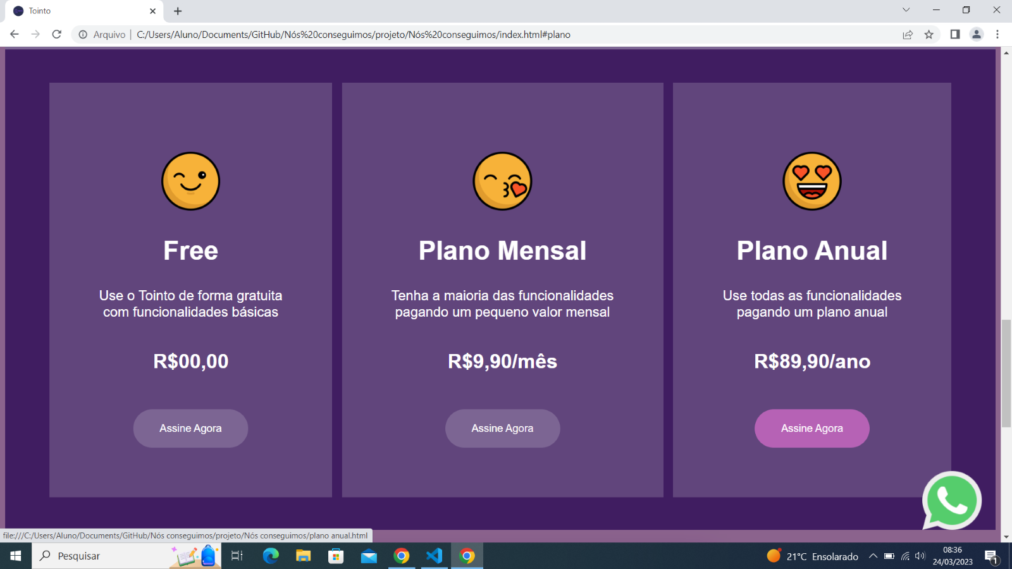

Caso você escolha o plano anual de R$89,90/ano, clique em assine agora e será direcionado para a página de escolha do pagamento.

13-

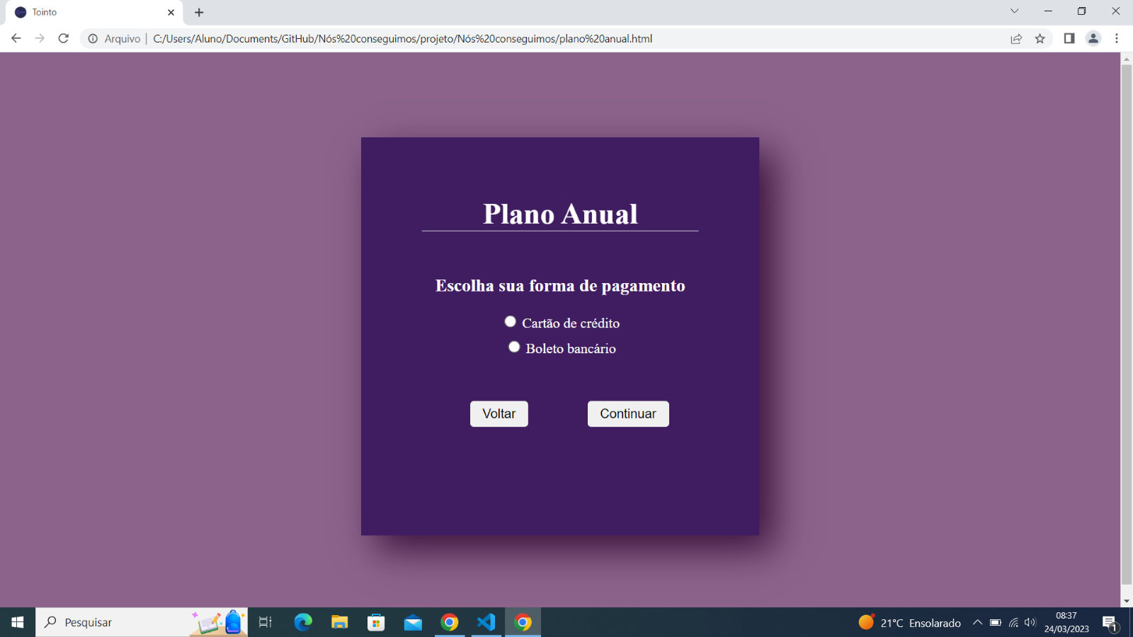

Ao ser direcionado para a página do plano anual, você poderá selecionar a forma de pagamento entre o cartão de crédito e o boleto bancário, após escolher uma opção, poderá clicar em continuar para dar continuação no seu pagamento ou voltar.

14-

Ao clicar no botão entrar você será direcionado para uma página de login, caso você já tenha criado sua conta.

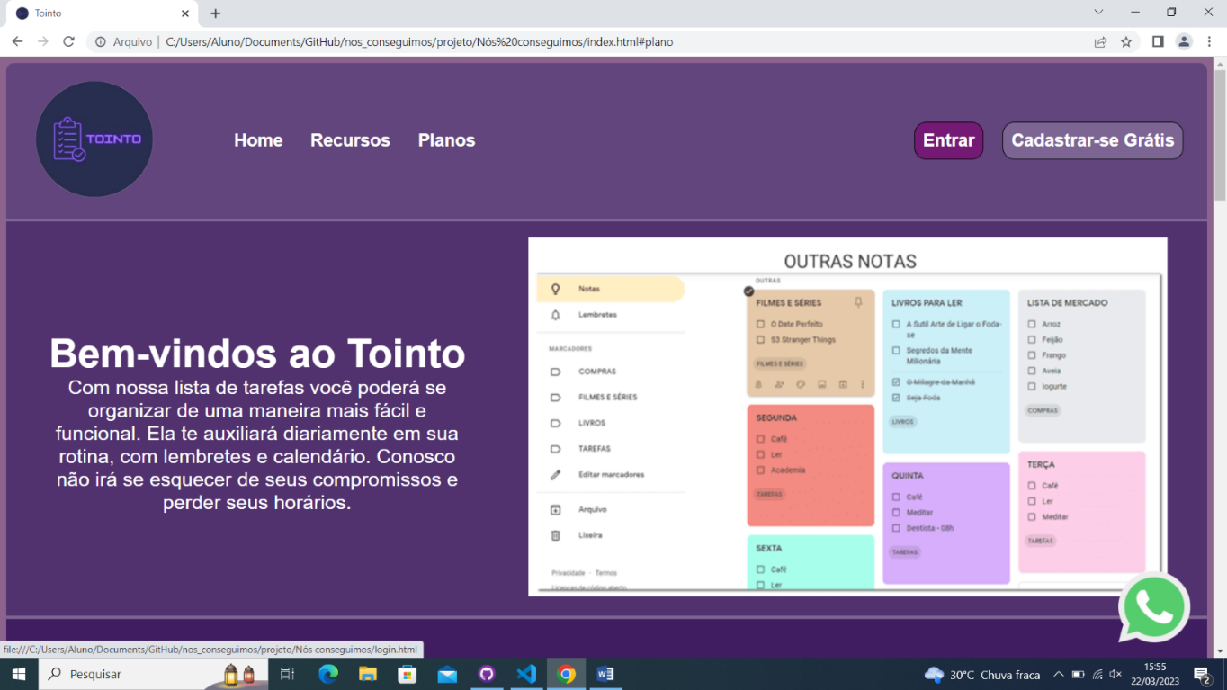

15-

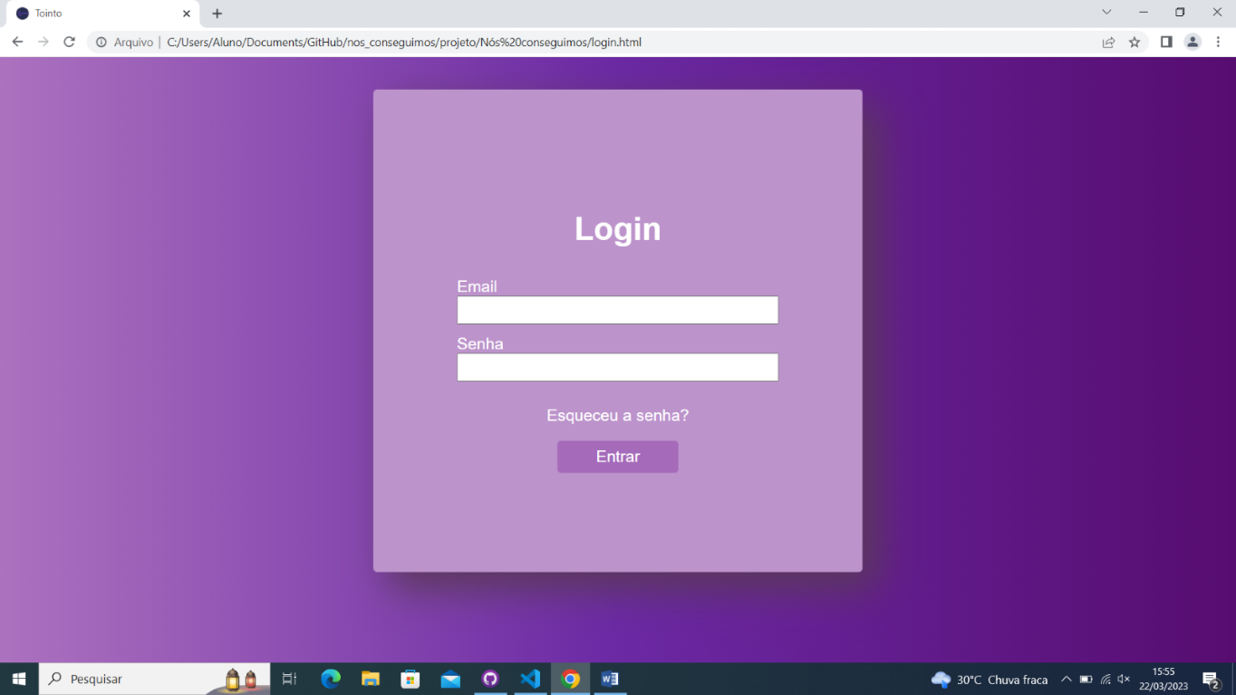

Se por acaso não lembrar sua senha, poderá clicar em “Esqueceu a senha”

Ao ser direcionado para a página de login, você deverá adicionar seu email e senha, e clicar no botão entrar, para entrar no Tointo.

16-

Após clicar no botão cadastrar-se grátis você será direcionado para a página de cadastro grátis.

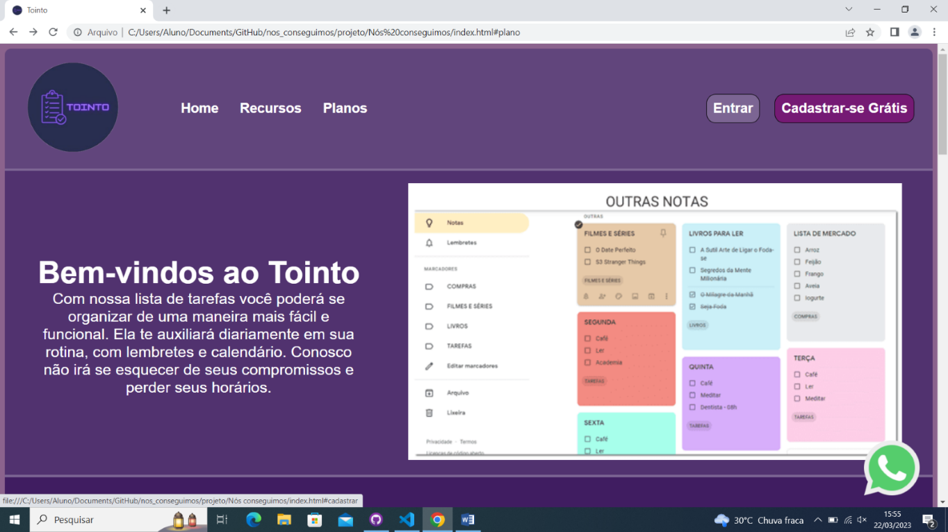

17-

Aqui você responderá o formulário e clicará no botão cadastrar para ter seu cadastro finalizado.

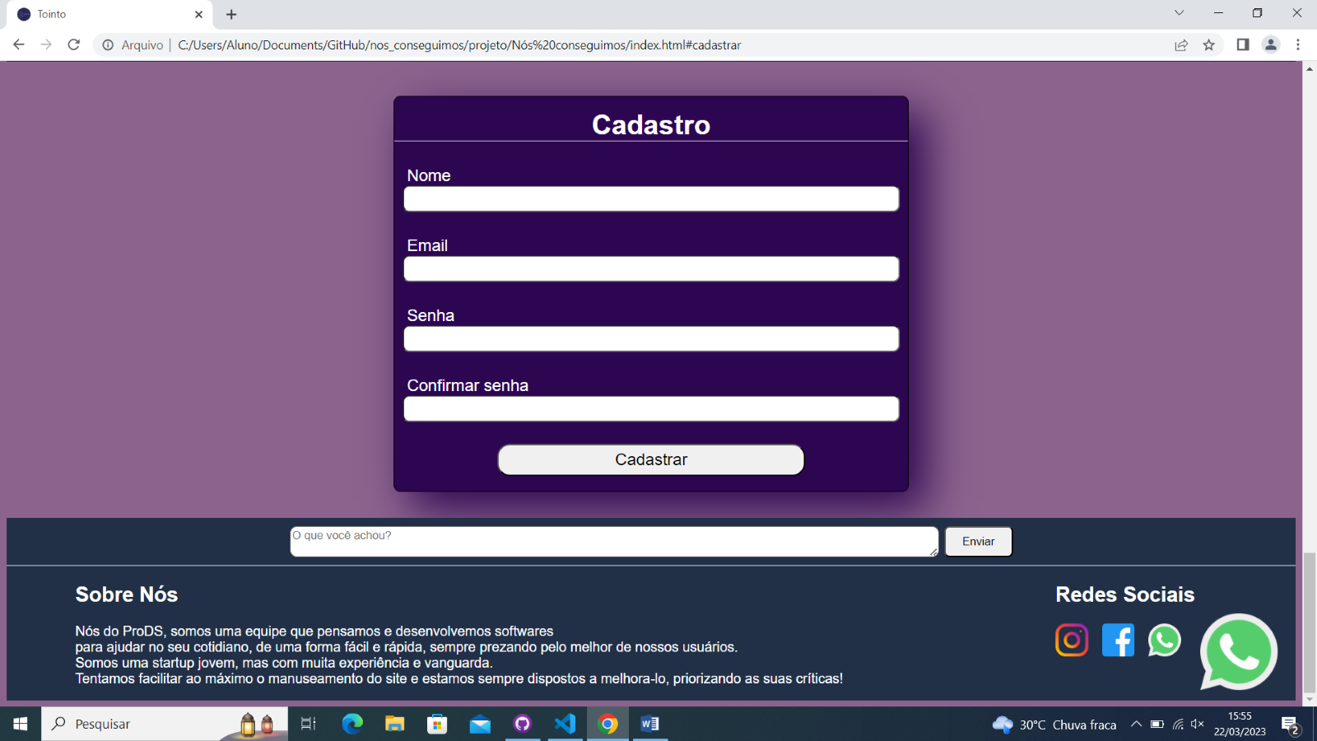

Após clicar em qualquer um dos símbolos ele te levará até o site selecionado.

Aqui você poderá escrever um comentário sobre o que achou do nosso site.

Depois de escrever um comentário do que você achou, clique nesse botão para enviá-lo.